Урок-концерт «Алтаю посвящаем стихи, и песни, любовь»
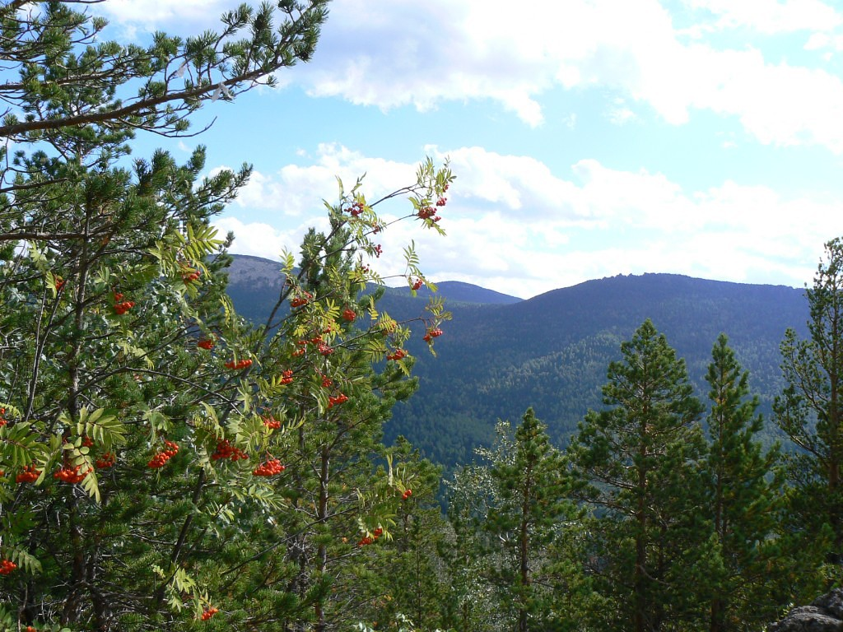
Цель: создать условия по воспитанию чувства гордости и любви к Родине.
Задачи:
1.развивать музыкальные способности;
2.формировать эстетический вкус;
3.развивать уважение к культуре и традициям нашей страны;
4.воспитывать положительные эмоциональные стороны характера ученика;
5.коррегировать эмоционально – поведенческие нарушения.
Ведущий: Уважаемые педагоги, дети 28 сентября наша Родина Алтайский край отметила 75 – летний юбилей. Мы начинаем праздничную программу «Алтаю посвящаем стихи, и песни, и любовь». 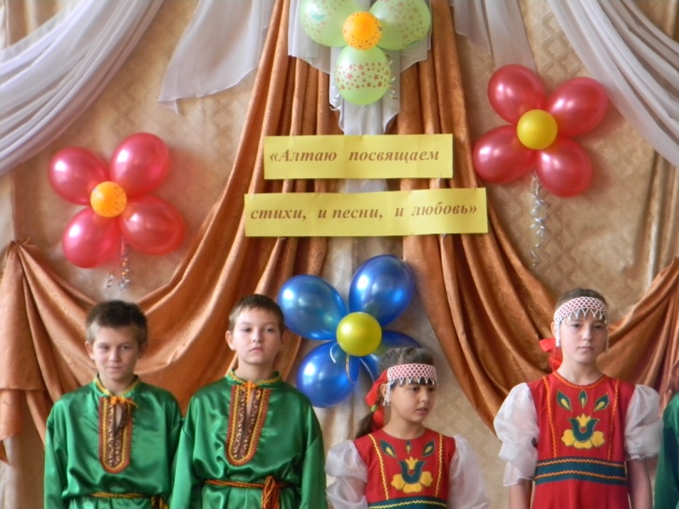
Родился скворец в саду,
Сад для птички – Родина.
Родился карась в пруду
Пруд для птички – Родина.
2.Перелески и леса,
Поле ржи или овса.
Куст, песчаная коса,
Для кого-то – Родина.
3.Есть на шаре, на зелёном разные края.
Только там, где отчий дом Родина твоя.
Ведущий: Родина! Сколько глубокого смысла заложено в это слово…
1.Есть много мест на белом свете,
Есть Крым, Кавказ и Парагвай,
Но сердцу дорог только этот –
Родной, красивый мой, Алтай!
2.И мы как жители Алтая,
Вам можем смело заявить,
Что лучше нет в России края,
Который можно так любить!
«Песня об Алтае» (слова и музыка А. Четверикова исполняет квинтет мальчиков).
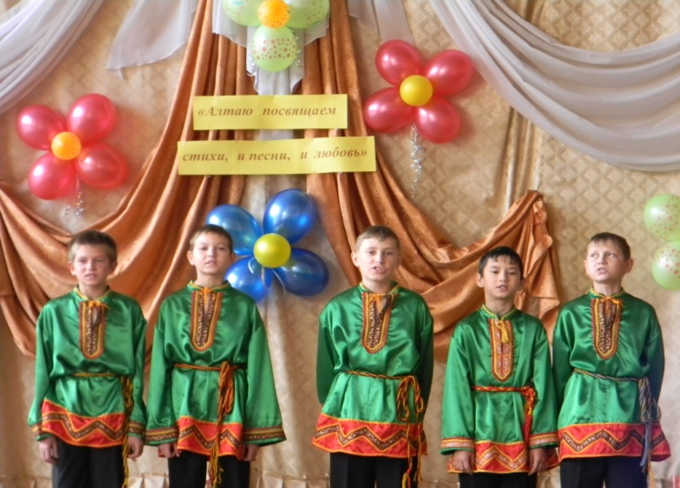
1.Зорюшка зажглась вечерняя,
Над рекой туман.
Пусть мне говорят, что лучше там,-
Это всё обман.
Припев:
Нет нигде такой, зорьки золотой,
Плачет, наклоняясь, ива над рекой,
Ты пленяешь нас дивной красотой
Я в тебя влюблён, край мой дорогой.
Над Алтаем вновь зорюшка встаёт,
В роще соловей песню пропоёт,
Ты пленяешь нас дивной красотой,
Я в тебя влюблён, край мой дорогой.
2.Где бы ни бывали мы с тобой,
Всё зовёт наш край
И не надо мне земли иной
Манит на Алтай.
Ведущий: Есть города, по которым взгляд скользит, не отмечая ничего уникального, греющего душу. И есть другие города с первых часов знакомства, с которыми понимаешь, что этот город, его улочки и переулки, проспекты и здания останутся в твоём сердце навсегда. Таким, на мой взгляд, является Барнаул - столица Алтайского края.
«Признание в любви» читает Романченко Миша
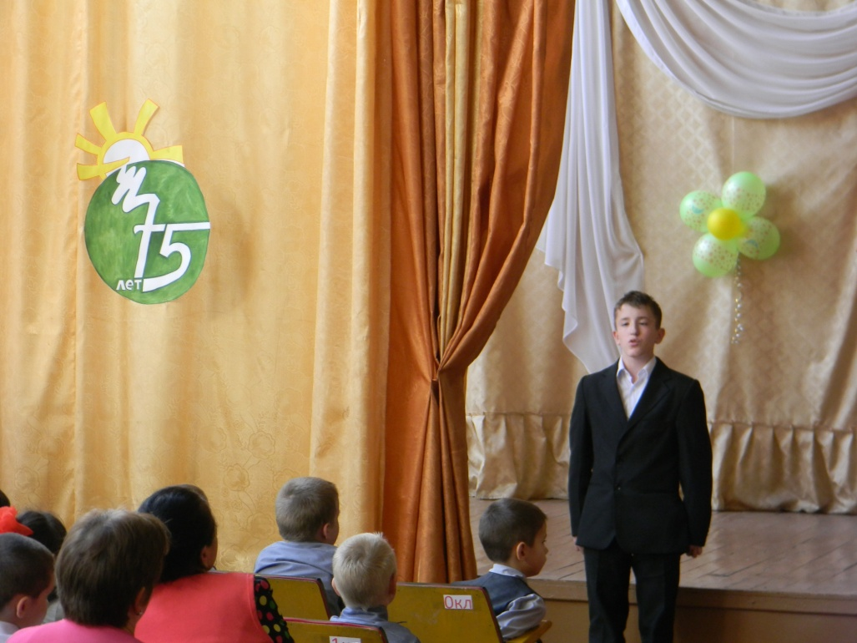
Люблю я город Барнаул
Он уголок моей России.
Когда-то он лишь был аул -
Теперь нет города красивей.
Берёзы стройные стоят
Одели золота наряды
И, призадумавшись, молчат
Вечерним сумерекам рады
И вот включились фонари
И сразу город оживился
Красив он, что не говори -
Я словно в сказке очутился.
Песню «Город детства» А. Варламова исполняет дуэт в составе
Авраменко Екатерина и Матвеева Оксана.
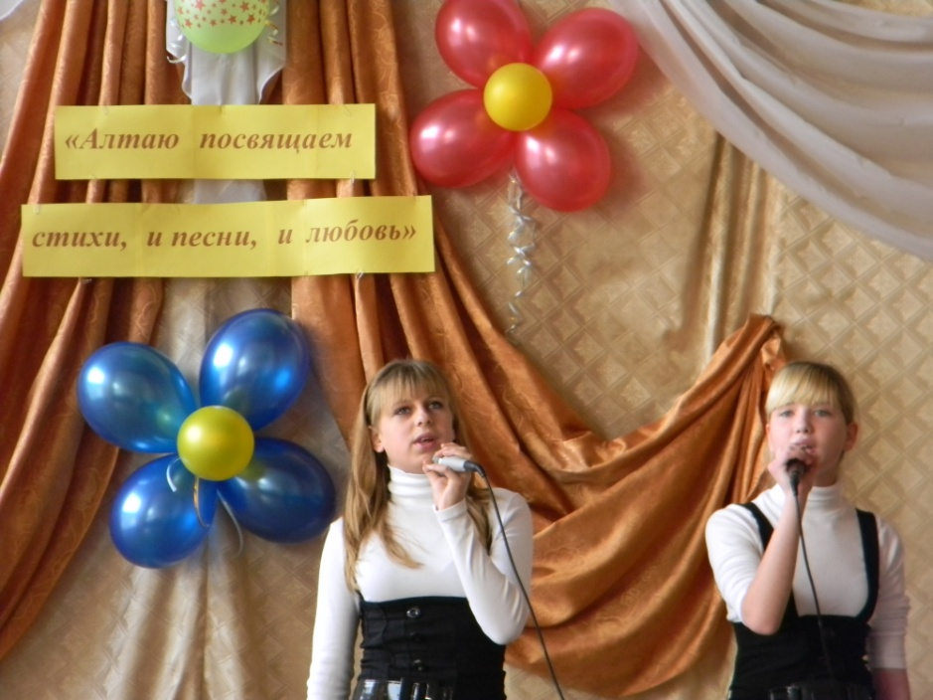
1.У каждого есть город свой, любимый и самый родной.
Он словно твоя колыбель, прекрасен он в дождь и в метель.
Прекрасен он и в листопад в народе не зря говорят,
Что самые, самые яркие звёзды над городом детства горят.
Припев:
Пусть порой город родной так далеко – далеко.
Знаю, что чувствует город родной, как мне порой нелегко.
В радости он, в горести он рядом со мною всегда.
И пронесу эту любовь, эту любовь сквозь года.
2. У каждого есть дворик свой щербинкою на мостовой.
Где липы всё также цветут, где нас, обязательно ждут.
Прекрасен он и в листопад в народе не зря говорят,
Что самые, самые яркие звёзды над городом детства горят.
3.У каждого есть город свой, быть может, не самый большой,
Но каждый привязан к нему и сердцем твоим и душой,
Как яркий такой звездопад в народе не зря говорят,
Что самые, самые лучшие песни над городом детства звучат.

1.Великая Отечественная Война была для многих испытанием на человечность, на верность Родине. Как люди выстояли в этой войне, которая началась так трагически и окончилась Победой в сорок пятом? Ответ прост: деды и прадеды так сильно любили свою Родину, что не могли не отстоять её.
2.В сердцах наших жить будут вечно
Герои минувшей войны.
Нам память о них дорога бесконечно,
И ею с тобой мы сильны!
«Шёл солдат домой» слова, и музыка А. Четверикова исполняет Берх Олег.
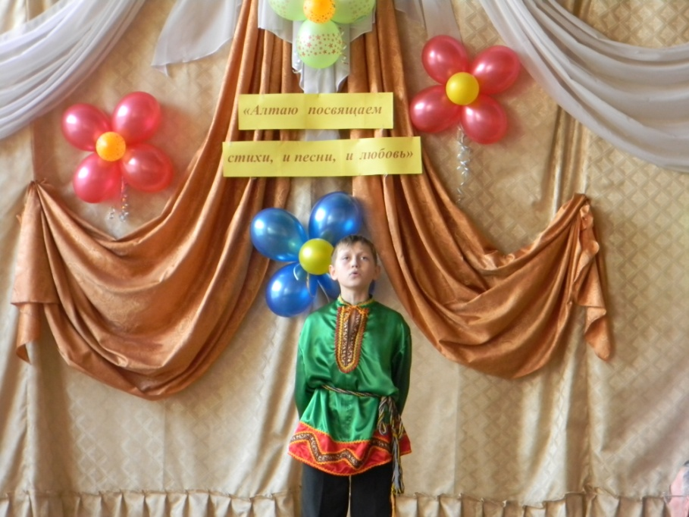
1.Шёл солдат домой из страны чужой
Шел из далека, да устал слегка
Ох, не близок путь дорога долга
Шёл солдат домой шёл из далека.
Припев:
Сторонка родная отчие края
Матушка седая Родина моя
Скрипнуло крылечко, что ж так долго шёл
А солдат вернулся он с войны пришёл.
2.Он пришёл домой возвратился
Из чужой страны воротился.
Из чужой страны из чужих краёв
Воротился он под родимый кров.
3.Он пришёл домой здравствуй край родной
По тебе скучал, долго встречи ждал
Долго встречи ждал, наскучался
Ты меня встречай, ты дождался.
Ведущий: Когда человек появляется на свет, родители дают ему имя. С этим именем он неразрывно связан всю свою жизнь. Точно также неразрывно связан он и со своей Родиной - местом, где родился и вырос. Наша Родина - Алтайский край - на карте занимает не так уж много места. Но по богатству природы и по красоте своих пейзажей может поспорить со многими государствами Европы. Светлые берёзовые рощи, прохладные сосновые леса, разливы рек подобные морям, и бескрайние цветущие поля. Да разве словами можно описать красоту алтайских гор, - чего только нет в нашем караю!
«На родном моём Алтае» слова, и музыка А. Четверикова исполняет фольклорный ансамбль «Забавушка» руководитель: Сапункова Светлана Леонидовна, концертмейстер: Четвериков Александр Иванович.
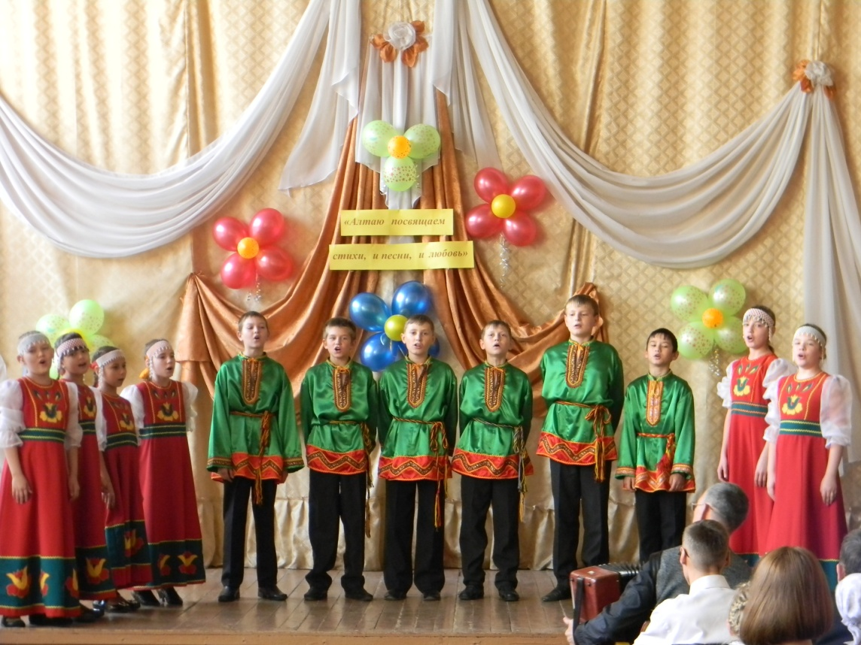
1.На родном моём Алтае величавая краса,
Над родным моим Алтаем голубые небеса.
Здесь багульник расцветает, зорька ясная встаёт.
Речка быстрая течёт.
Припев:
На рассвете, на закате, в свете солнечного дня,
Моя родина прекрасна, мой Алтай ты ждёшь меня.
2.Если где-то путь дорога от Алтая далеко,
И на этой вот дороге, в самом деле, нелегко.
Вспоминаю об Алтае на душе уже теплей,
И на сердце веселей.
3.Не уеду я с Алтая, не уеду никогда,
Пусть сменяют вёсны зимы, пусть идут, идут года.
На родном моём Алтае горы есть под облака,
И Катунь, Катунь река.
Ведущий: Кем мы станем не известно
Наши цели далеки
Мы дружны, как ноты в песне
И как птицы высоки.
«С песней надо дружить» слова, и музыка А. Четверикова.
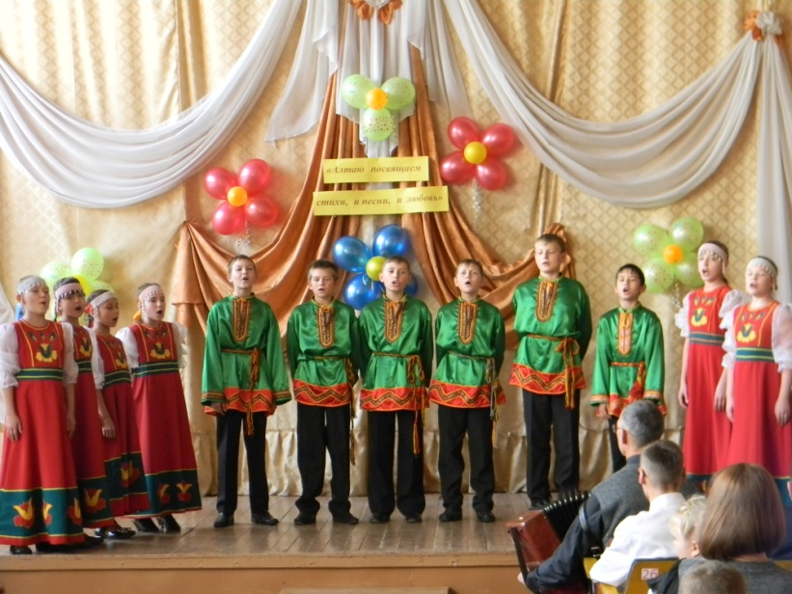
1.Песенку услышали мы с тобой
Захотели песенку взять с собой
Песенку в карман не положить,
С песней надо дружить.
Припев:
Песня, песня песенка эта
Солнышком июльским согрета,
Это ветер нашёл её где-то
И разнёс по белому свету.
2.А мотив у песенки простой
Надо только петь её с душой
Будет хорошо всем так и знай-
С нами повторяй.
3.Песенка летела в небеса,
А вокруг творились чудеса,
Песенку услышали все вокруг
Подпевай нам друг.
Ведущий: Как дорог мир! - На утренней заре.
Как сладостно услышать пенье птичье,
Родной простор в звенящем серебре
Весь мир наполнен покоем и величием!
Зачем живём? Чтоб сердцем сохранить
Любовь, и мир, и дружбу на планете нашей
Чтоб счастье из реки - надежды пить неиссякаемою полной чашей.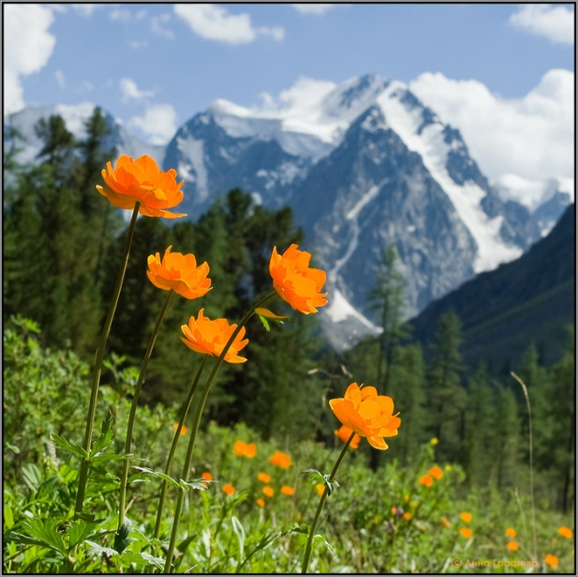
1.Свет добра, величия и силу
Сквозь века несла недаром Русь!
Жизнь моя, любовь моя, Россия
Я твоей судьбой горжусь!
Славлю путь, твой благородный,
Твой неповторимый путь!
Вечно будь, страна моя, свободной,
И счастливой вечно будь!
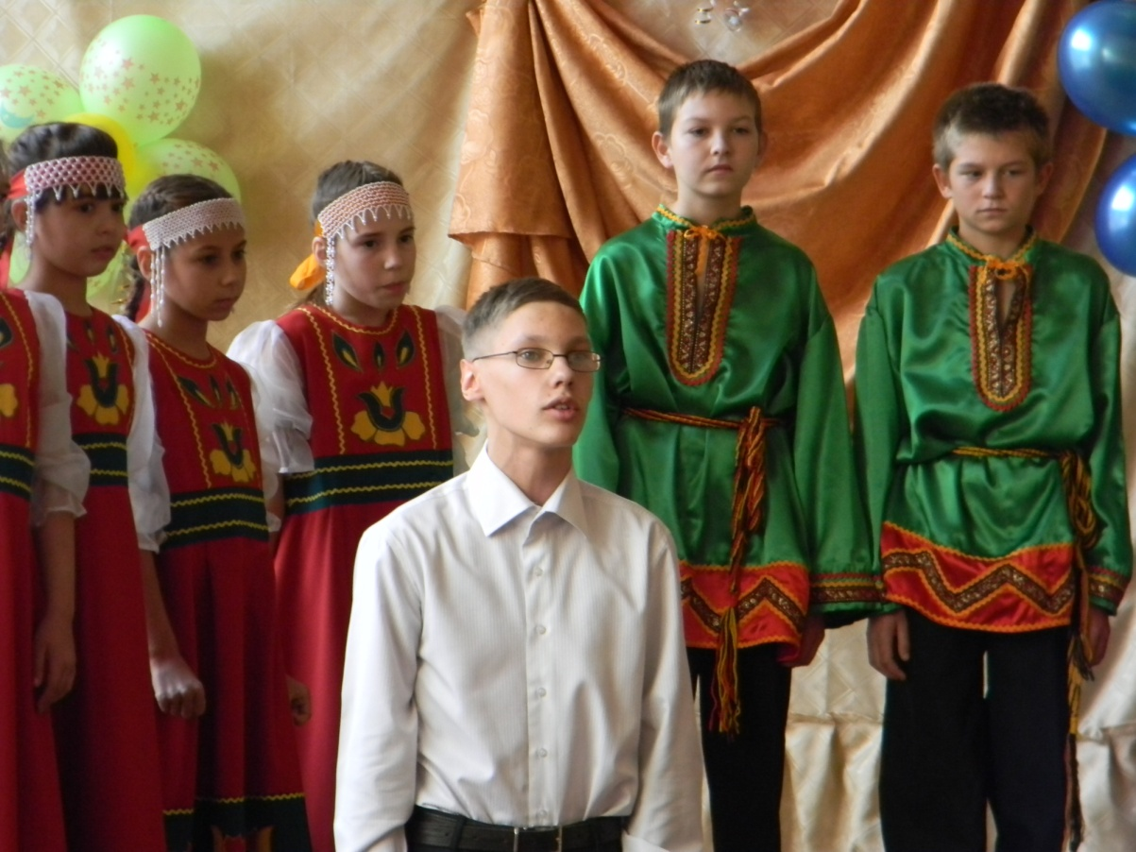
«Ты одна у нас Россия» слова, и музыка А. Четверикова исполняет фольклорный ансамбль «Забавушка».
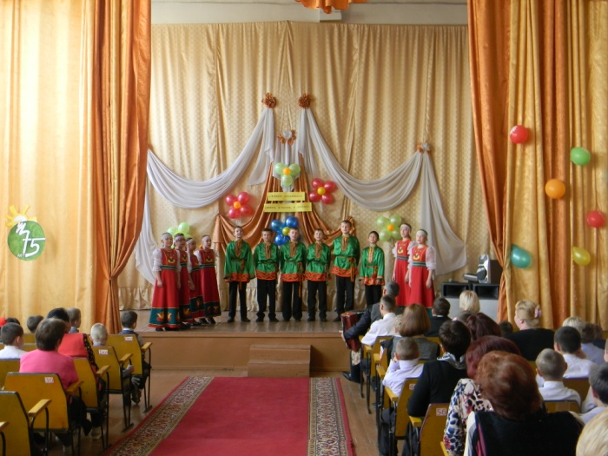
1.Ты одна у нас Россия - нет другой такой,
Ты в цвету весной, я горжусь тобой.
Гладью вышиты твои равнины и поля,
Это ты – моя земля.
Припев:
И вновь поют твои, шальные соловьи,
Песни о тебе Россия.
Все твои сады и в лугах цветы,
Это только - ты Россия.
2.Я люблю твои просторы, в дымке города,
Ива у пруда, чистая вода.
По утрам туман клубится, стелется тайком,
В поле за моим селом.
3.По ночам мне часто снится милый отчий дом,
Голубь за окном машет мне крылом.
Дым от русской печки поднимается столбом,
Русь моя стоит на том.
Ведущий: Родина – это огромное, родное дышащее существо, подобное человеку! Давайте бережно относится к нашей Родине, защищать её, чтобы дети XXI века могли с гордостью сказать:
Это мой Алтай!
Это моя Родина!
Это моя Россия! (хором)
В исполнении трио учителей прозвучит песня на слова и музыку А. Четверикова «Выбери дорожку на Алтай».
1.Выбери дорожку на Алтай, в гости приезжай,
Если на Алтае не был ты, то не видел красоты.
Красота такая здесь вокруг, не поверишь друг,
И от этой дивной красоты не уедешь ты.
Припев:
Алтай, под ярким солнцем расцветай,
Алтай, наш благодатный милый край.
Алтай, на веки связаны с тобой.
Алтай родной.
Алтай, красот невиданных не счесть,
Алтай один такой на свете есть.
Алтай на радость людям расцветай,
Родной Алтай.
2.На Алтае горы в небеса, и лесов краса,
На Алтае неба синева, зелена трава.
На Алтае солнышко встаёт, соловей поёт,
На Алтае ласковый рассвет - лучше места нет.
Припев:
Алтай, дорога выбрана не зря,
Алтай, благословенная земля.
Алтай, красив и летом и зимой,
Алтай родной.
Алтай, какие песни здесь поют,
Алтай вас обязательно здесь ждут.
Алтай гостеприимный, добрый край,
Родной Алтай.
Ведущий: Пусть доброта ваша не знает границ,
А сердца излучают теплоту и любовь,
И пусть будет вечным
Счастье и радость,
Солнце и улыбка,
Музыка и дети, любовь к своему краю, Родине!
Я очень рада была видеть вас в нашем зале. И надеюсь, что сегодняшний урок-концерт в очередной раз напомнил вам о нашей малой Родине, о том, как нужно любить свой край и бережно относиться к своей Родине. Также надеюсь, что этот урок стал для вас удивительным путешествием в мир творчества алтайского композитора Александра Ивановича Четверикова и подарил вам много новых впечатлений и положительных эмоций.
Программу урока-концерта составила, подготовила и провела учитель музыки Сапункова Светлана Леонидовна.
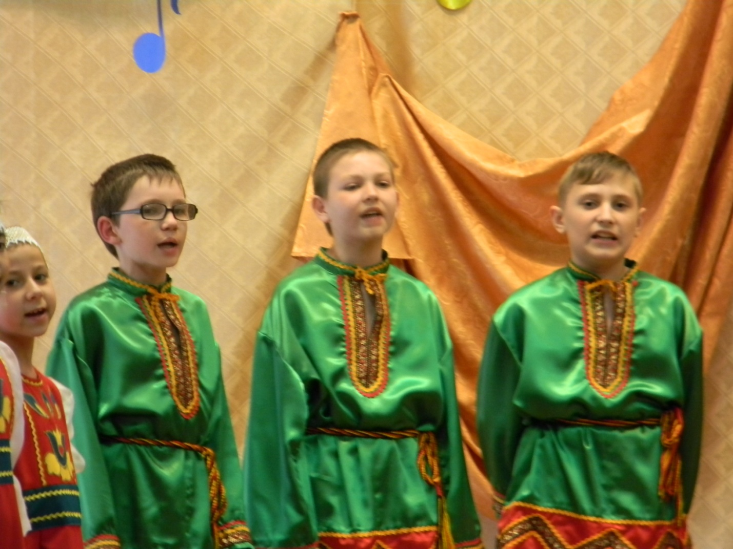

Урок – концерт составлен для коррекционной школы VIII вида.

